REGISTRO FOTOGRÁFICO

Fecha: 09/ 10 / 2018

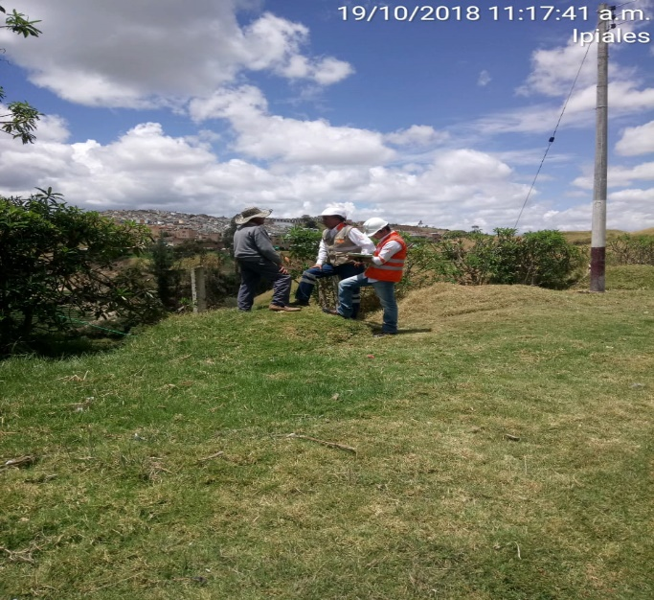 | 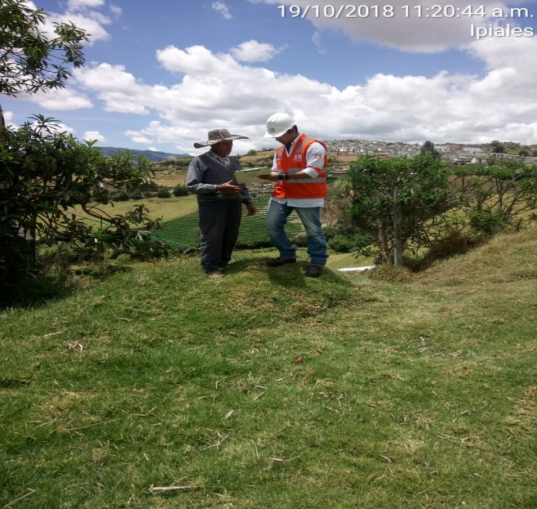
Descripción
Visita de la zona Chorro Grande en la perimetral

